陈涛中学11–12学年八年级上学期期中考试试卷（数学）
一．选择题：(每小题3分，共27分，将答案填入下面表格中)
题号 | 1 | 2 | 3 | 4 | 5 | 6 | 7 | 8 | 9
答案
1、下列各图是选自历届世博会徽中的图案，其中是中心对称图形的是

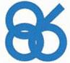
A B C D
2．对于四舍五入得到的近似数，下列说法正确的是（ ）
A．有3个有效数字，精确到百位 B．有5个有效数字，精确到个位
C．有2个有效数字，精确到万位 D．有3个有效数字，精确到百分位
3.下列实数中，、、、－3.14，、、 0、0.3232232223…（相邻两个3之间依次增加一个2），无理数的个数是（ ）
A．1个 B．2个 C．3个 D．4个
4．已知△ABC的三边长分别为5、13、12，则△ABC的面积为 ( )
A.30 B.60 C.78 D.不能确定
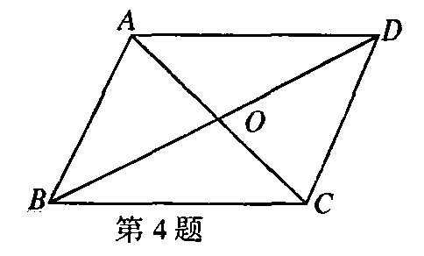
4、如图，四边形ABCD的对角线交于点O，下列哪组条件不能判断四边形ABCD是平行四边形( ▲ )
A．OA＝OC，OB＝OD B．∠BAD＝∠BCD，AB∥CD
C．AD∥BC，AD＝BC D．AB＝CD，AO＝CO
6、已知等腰三角形的两边长分别为2cm和4cm，则它的周长为
A．6cm B．8cm C．10cm D．8cm或10cm
7、如图是一株美丽的勾股树，其中所有的四边形都是正方形，所有的三角形都是直角三角形．若正方形A、B、C、D的边长分别是3、5、2、3，则最大正方形E的面积是
第8题
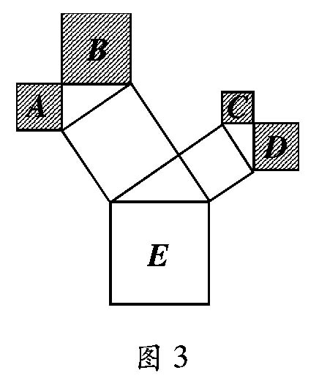
A．13 B．26 C．47 D．94
8.如图，在△ABC中，CF⊥AB于F，BE⊥AC于E，M为BC的中点，EF=5，BC=8，则△EFM的周长是 ( )
A．13 B．18 C．15 D． 21
9、如图，E是正方形ABCD边BC上一点，CE＝2，BE＝6，P是对角线BD上的一动点，则CP＋PE的最小值是 ( ▲ )
A．8 B．8 C．10 D．以上都不对

二．填空题：（ 每小题3分，共30分 ）
9、的平方根是_____________。
10．1—的相反数为 ▲ ；绝对值为 ▲ ．
11．比较大小：3 5．（用“＞”、“＜”或“=”填空）
12.已知△ABC的三边长a、b、c满足，则△ABC一定是 三角形．
13．如图，平行四边形中，、分别为、边上的点，如在不连结其它线段的前提下，再增加一个条件____________，就可推得。
第14题
A
D
E
B
C
F
A
B
C
D
第15题图

（第13题）

14．如图，在△ABC中，BC=8cm，AB的垂直平分线交AB于D，交边AC于点E，△BCE的周长等于18cm，则AC的长等于 .
15．如图，AB⊥AC，点D在BC的延长线上，且AB=AC=CD，则∠ADB= ▲ °
16、一个正数m的两个平方根分别是a＋l和a－5，则a＝ ▲ ，m＝ ▲ 。
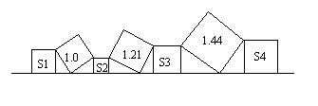
17.如图，在直线上依次摆放着七个正方形，已知斜放置的三个正方形的面积分别为1.0，1.21，1.44，正放置的四个正方形的面积为S₁、S₂、S₃、S₄，则S₁+S₂+S₃+S₄= ．
5
20
15
10
C
A
B

18、如图，长方体的长为15，宽为10，高为20，点离点的距离为5，一只蚂蚁如果要沿着长方体的表面从点爬到点，需要爬行的最短距离是_______________。
三、解答题
19、求下列各式中的x（ 每题8分，共16分 ）
① ②

20、(1)（本题5分）计算：

21．(本题10分) 图①、图②均为的正方形网格，点在格点上．
（1）在图①中确定格点，并画出以为顶点的四边形，使其为轴对称图形．（画出所有符合条件的点）
（2）在图②中确定格点，并画出以为顶点的四边形，使其为中心对称图形．（画出所有符合条件的点）

A
B
C
图①

A
B
C
图②

22.（本题满分10分）如图，在△ABC中，边AB、AC的垂直平分线分别交BC于D、E．
（1）若BC＝10，则△ADE周长是多少？为什么？
（2）若∠BAC＝128°，则∠DAE的度数是多少？为什么？

24、（本题10分）如图，在△ABC中，D是BC边的中点，E、F分别在AD及其延长线上，CE∥BF，连结BE、CF．图中的四边形BFCE是平行四边形吗？为什么？
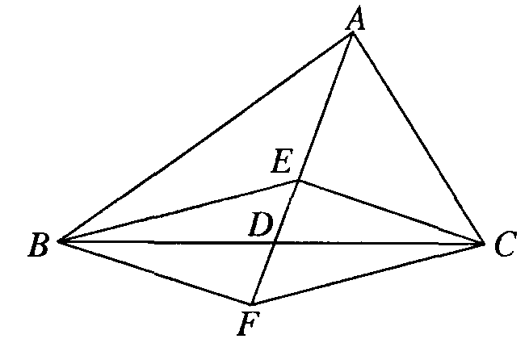

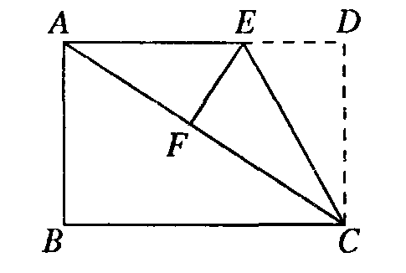
26、（本题10分）如图，在矩形ABCD中，AB＝6，BC＝8。将矩形ABCD沿CE折叠后，使点D恰好落在对角线AC上的点F处。
(1)求EF的长；(2)求梯形ABCE的面积。

28、（本题满分10分）如图，等腰梯形ABCD中，AD∥BC，AB＝CD，AD＝l0cm，BC＝30cm，动点P从点A开始沿AD边向点以每秒1cm的速度运动，同时动点Q从点C开始沿CB边向点B以每秒3cm的速度运动，当其中一点到达端点时，另一点也随之停止运动，设运动时间为t秒
(1)t为何值时，四边形ABQP是平行四边形？
(2)四边形ABQP能成为等腰梯形吗？如果能，求出t的值；如果不能，请说明理由．
